RNN&LSTM原版：
基本介绍：
首先，我们需要知道什么是$LSTM$。$LSTM$，全称 Long Short Term Memory (长短期记忆) 是一种特殊的递归神经网络。那么，我们先来了解一下什么是递归神经网络。递归神经网络（Recurrent Neural Network，$RNN$）是一种用于处理序列数据的神经网络。相比一般的神经网络来说，他能够处理序列变化的数据。比如某个单词的意思会因为上文提到的内容不同而有不同的含义，$RNN$就能够很好地解决这类问题。
一般$RNN$的基础结构如下：
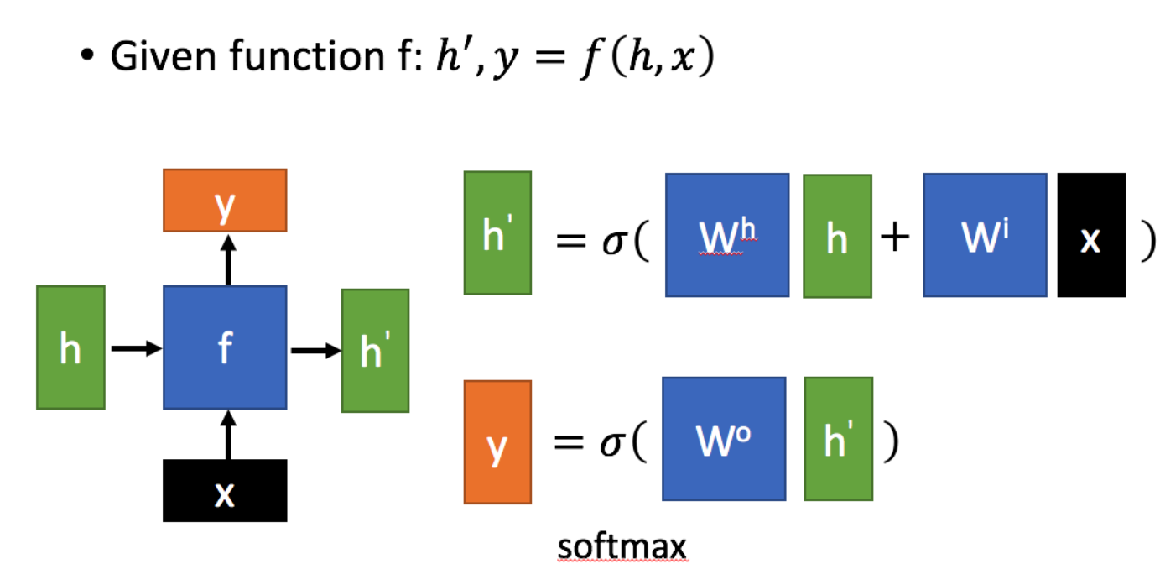
其中，$x$为当前状态下的输入，大小为$R^{N×I}$。$N$表示批量大小（batch size），即每次训练迭代时输入到模型中的样本数量；$I$是输入特征的维度（input feature size）；
$h$表示接收到的上一个节点的输入，即隐藏状态向量，大小为$R^{N×H}$。$H$表示隐藏状态的维度（hidden state size）；
$y$为当前节点状态下的输出，大小为$R^{N×O}$。$O$是输出特征的维度（output size）；
$h^{'}$表示传递到下一个节点的输出，即更新后的隐藏状态向量，大小为$R^{N×H}$。
在这一小块中，隐藏状态更新公式为：
$h^{'}=σ(W^{h}h+W^{i}x+b^{h})$ （1）
$W^{h}$，$W^{i}$均为可学习的权重矩阵，分别属于$R^{H×H}$和$R^{I×H}$；
$b^{h}$为可学习的偏置项，属于$R^{N×H}$。
$σ$：激活函数（例如$Sigmoid$或$Tanh$），用于增加非线性。
输出公式为：
$y=σ^{'}(W^{o}h^{'}+b^{o})$ （2）
$W^{o}∈R^{H×O}$为可学习的权重矩阵；
$b^{o}$为可学习的偏置项，属于$R^{N×O}$。
$σ^{'}$：$Softmax$函数，用于将输出转换为概率分布（通常用于分类任务）。
注：$Sigmoid$函数与$Softmax$函数的具体讲解见Transformer简介中，此处不再重复。
通过上述基础块的联结，我们能得到一个完整的基础$RNN$模型：
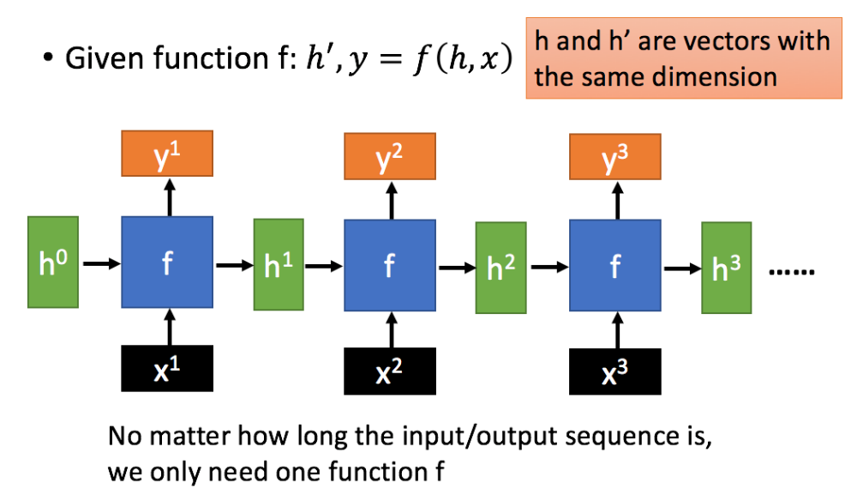
其中，输入序列$x^{1},x^{2},x^{3}…$是一个时间序列，每个时间步$t$都有一个输入向量$x^{t}$；
隐藏状态$h^{0},h^{1},h^{2}…$是网络对序列历史信息的记忆，贯穿整个序列，初始隐藏状态$h^{0}$通常是全零向量，也可以是训练得到的参数；
输出序列$y^{1},y^{2},y^{3}…$是每个时间步的输出结果，可以是分类结果、回归值，或其他任务相关的信息。
注：图中蓝色方块$f$表示隐藏状态的更新函数和输出函数，它在每个时间步共享相同的权重和偏置。无论序列长度多长，只需要一个函数$f$，这使得$RNN$参数数量不会随序列长度增加（即图中最下面英文的含义）。
然而，基础的$RNN$模型虽然在短时间序列的分析时十分方便，但是在面对长期依赖问题时会出现无法找寻较远信息的问题（一些研究发现$RNN$的长期依赖问题是这种网络结构本身的问题）。同时，这种简单的$RNN$还很容易出现两种在神经网络中比较容易出现（臭名昭著）的问题：梯度消失问题（神经网络的权重/偏置梯度极小，导致神经网络参数调整速率急剧下降）和梯度爆炸问题（神经网络的权重/偏置梯度极大，导致神经网络参数调整幅度过大，矫枉过正）。
根据微分链式法则，在$RNN$中，神经元的权重的梯度可以被表示为一系列函数的微分的连乘。因为神经元的参数（权重与偏置）都是基于学习速率（一般为常数）和参数梯度相反数（使得神经网络输出最快逼近目标输出）得到的，一个过小或过大的梯度会导致我们要么需要极长的训练时间（e.g.本来从$-2.24$调节到$-1.99$只用500个样本，由于梯度过小，每次只调整${10}^{-6}$，最后用了几万个样本），要么会导致参数调节过度（e.g.本来应该从$-10.02$调节到$-9.97$，由于梯度过大，直接调成了$+20.3$）。
因为以上种种问题，学者们设计出了$RNN$改进型，包括$LSTM/GRU$等。而$LSTM$从被设计之初就被用于解决一般递归神经网络中普遍存在的长期依赖问题，使用$LSTM$可以有效的传递和表达长时间序列中的信息并且不会导致长时间前的有用信息被忽略（遗忘）。与此同时，$LSTM$还可以解决$RNN$中的梯度消失/爆炸问题。

原理分析：
为了方便表示，我们对基础$RNN$和$LSTM$的原理图进行统一。
一个普通的，使用$tanh$函数的$RNN$可以表示为：
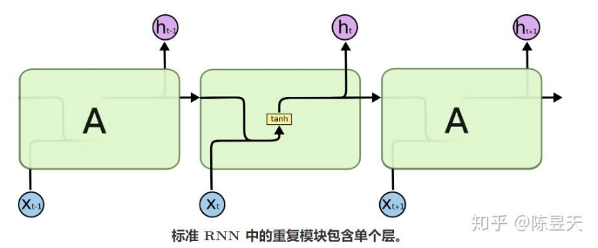
与上图朴素的$RNN$相比，单个$LSTM$单元拥有更加复杂的内部结构和输入输出：
